Муниципальное дошкольное образовательное бюджетное учреждение «Детский сад комбинированного вида № 7 Лесозаводского городского округа».

ПАСПОРТ
1 МЛАДШЕЙ ГРУППЫ.

Г. Лесозаводск 2017 г.
Раздевалка.

- Информационный стенд для родителей;
- Советы специалистов (консультации);
- Советы воспитателей (консультации);
- Стенд «Наше творчество»;
- Доска для работ по лепке;
- Полочка для обуви;
- Индивидуальные шкафчики для раздевания;
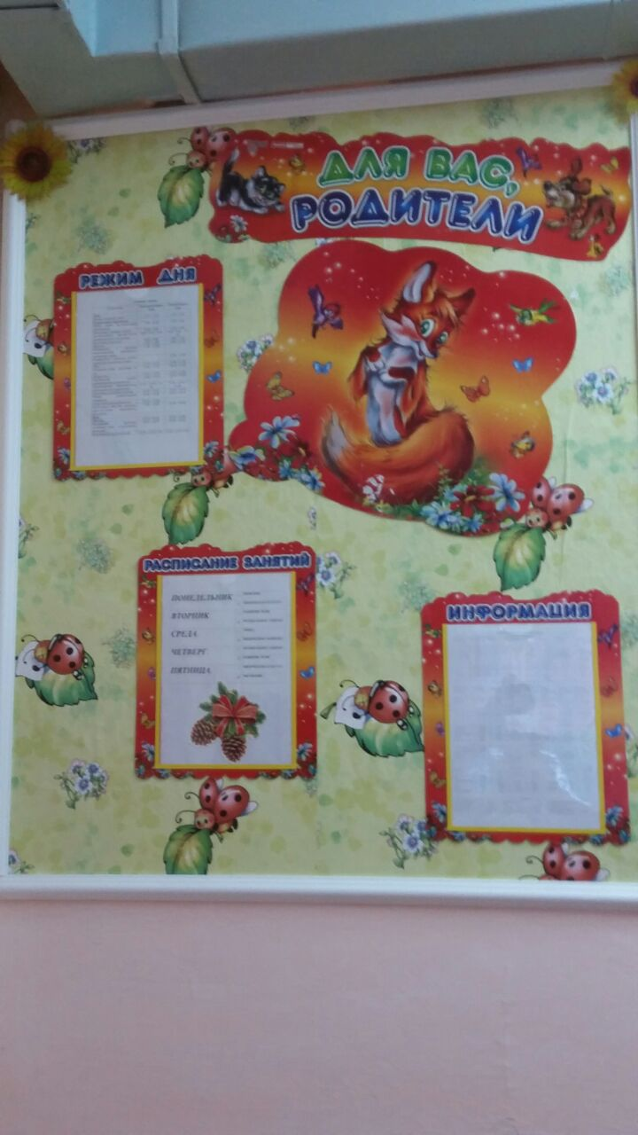
Физкультурно-оздоровительный уголок.
Необходимое физкультурное оборудование.

- Лесенка-стремянка.
- Кубы.
- Мостик-качалка.
- Доски ребристые.
- Скамейки гимнастические.
- Дуги для подлезания.
- Мячи резиновые (разного размера).
- Мячи поролоновые.
- Обручи.
- Шнуры (разного размера).
- Скакалки.
- Флажки разноцветные.
- Мешочки с песком.
- Кегли.
- Кольцебросы разные.
- Ленты разноцветные.
- Полки гимнастические.
- Сетки для хранения.
- Погремушки.
- Платочки.
- Воротики для прокатывания мячей.
- Шишки еловые (сосновые).
- Дорожка из клеёнки.
- Корзина для метания в цель.
- Кубики пластмасовые.
- Дорожки для профилактики плоскостопия (горох, пуговицы).
- Маски для подвижных игр.

Музыкальный уголок.
- Дудочки;
- Погремушки;
- Гитара;
- Гармонь;
- Бубен;
- Маракасы;
- Ложки;
- Дидактический материал «Музыкальные инструменты»;
- Барабан;
- Погремушки.

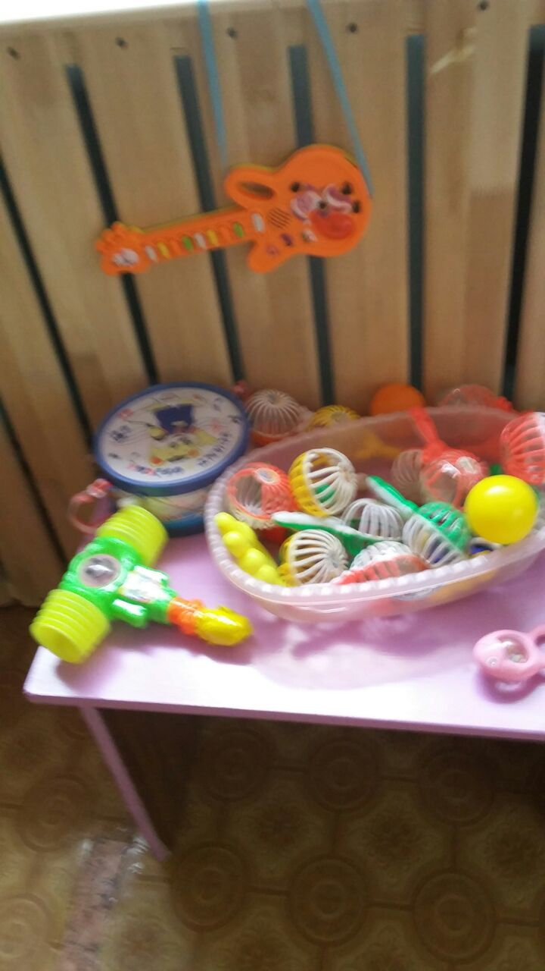
Театральный уголок.

- Ширма.
- Пальчиковый театр.
- Настольный театр.
- Картинки.
- Атрибуты (Юбки, косынки, шапочки, игрушки).
- Волшебный театр. (Диск, настольная игра).
- Индивидуальные пособия. «Сборник русских народных сказок».

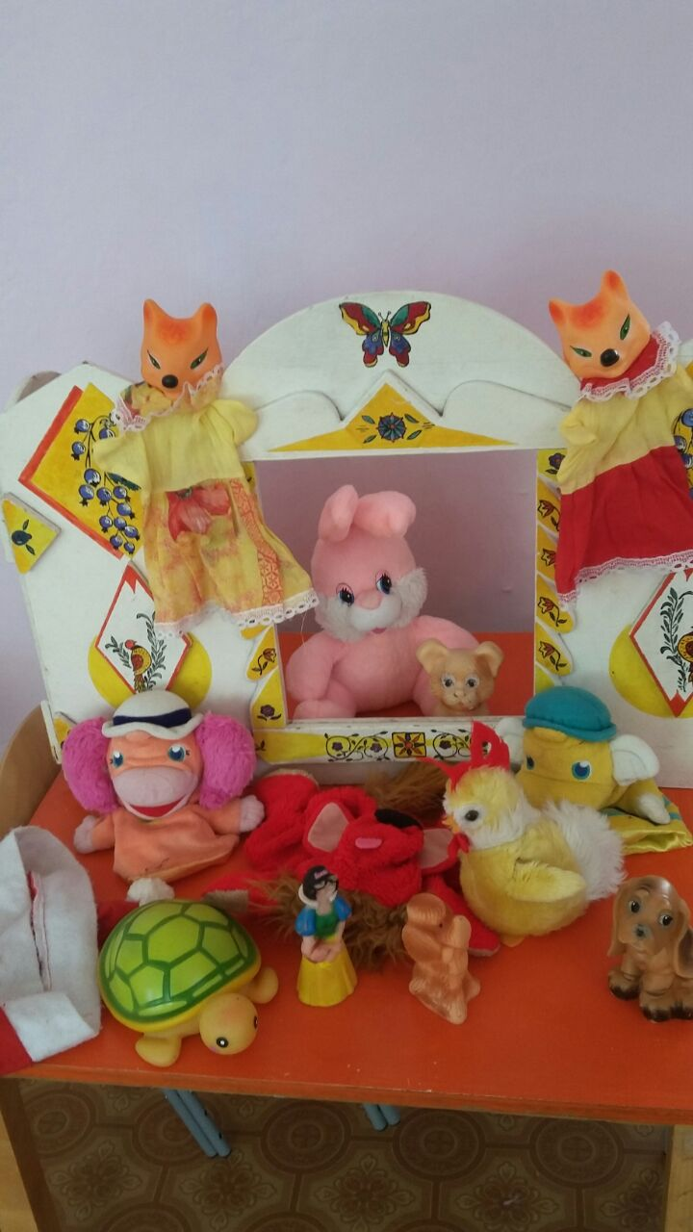
Уголок «Наша библиотека».
- Тематическая подборка детской художественной литературы.

- Сказки «Козлятки и волк». обр. Ушинского; «Теремок». Обр. М. Булатова; «Маша и Медведь». Обр. Булатова.
- А. Барто «Игрушки», В. Берестов «Больная кукла».
- П. Воронько «Обновки», Л. Толстой «Три медведя».
- В. Сутеев «Кто сказал Мяу».
- К. Чуковский «Айболит».

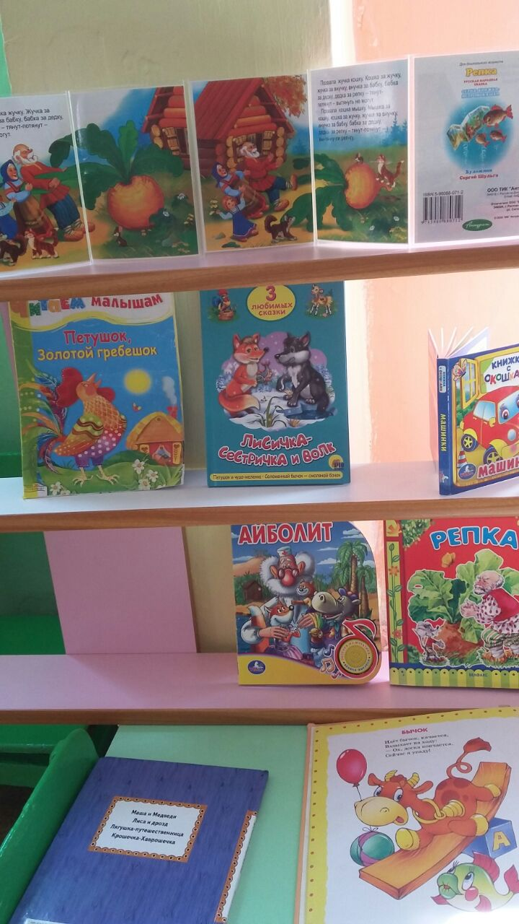
Уголок художественного творчества.

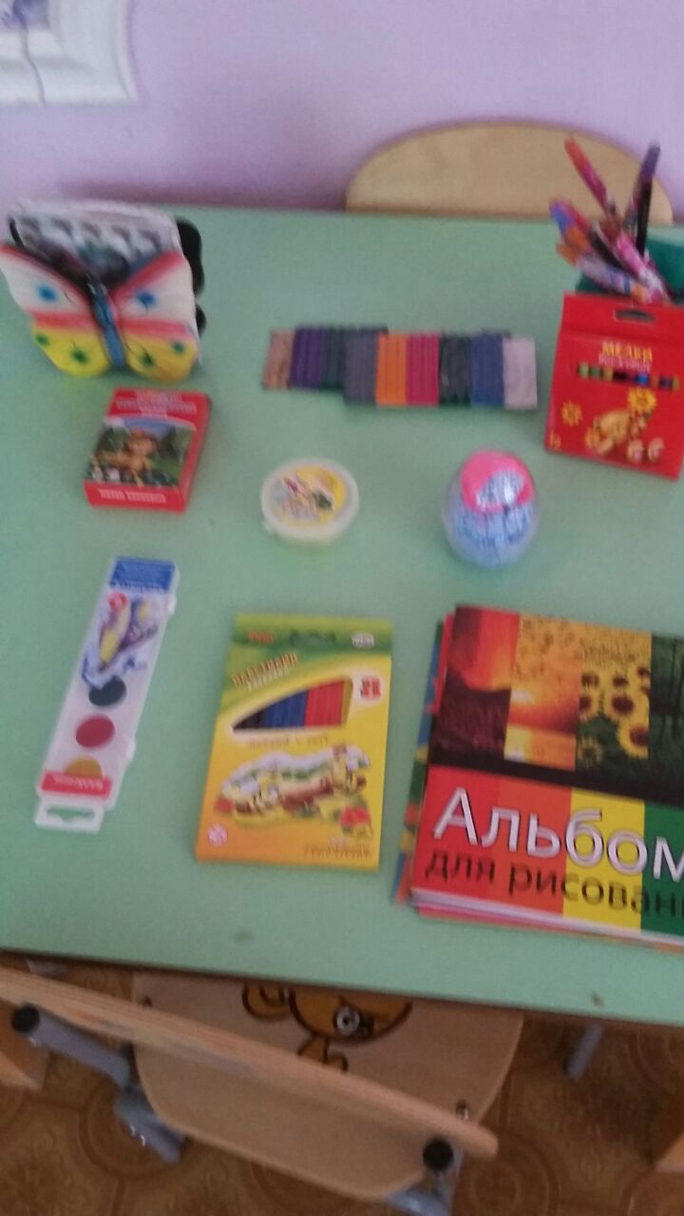
Уголок безопасности.

- Демонстрационные картинки по ПДД;
- Различные виды транспорта;
- Демонстрационный материал по пожарной безопасности;
- Демонстрационный материал по безопасности жизнедеятельности.

Уголок «Мы играем».
Сюжетно-ролевая игра «Парикмахерская»:
- Накидки пелерины для кукол и детей;
- Набор парикмахера;
- Журналы причёсок;
- Ножницы (расчёска, фен, различные баночки и флаконы).

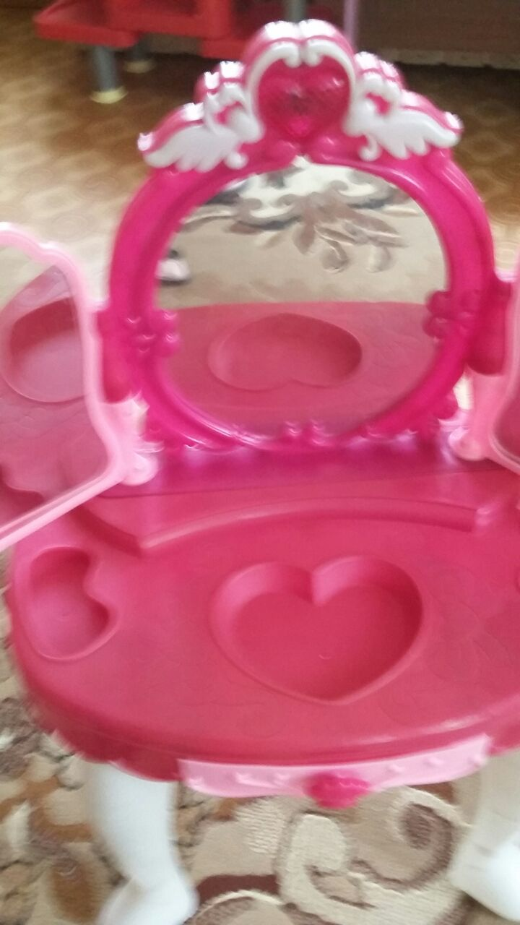
Материал для сюжетно-ролевых игр.
Семья:
- Посуда детская;
- Куклы разных размеров;
- Коляски для кукол;
- Постельные принадлежности;
- Одежда.

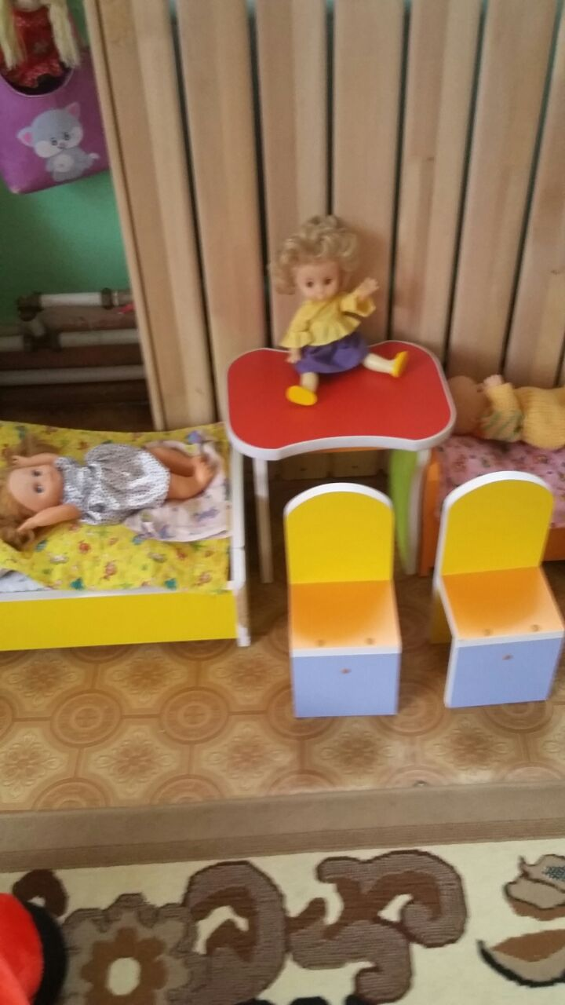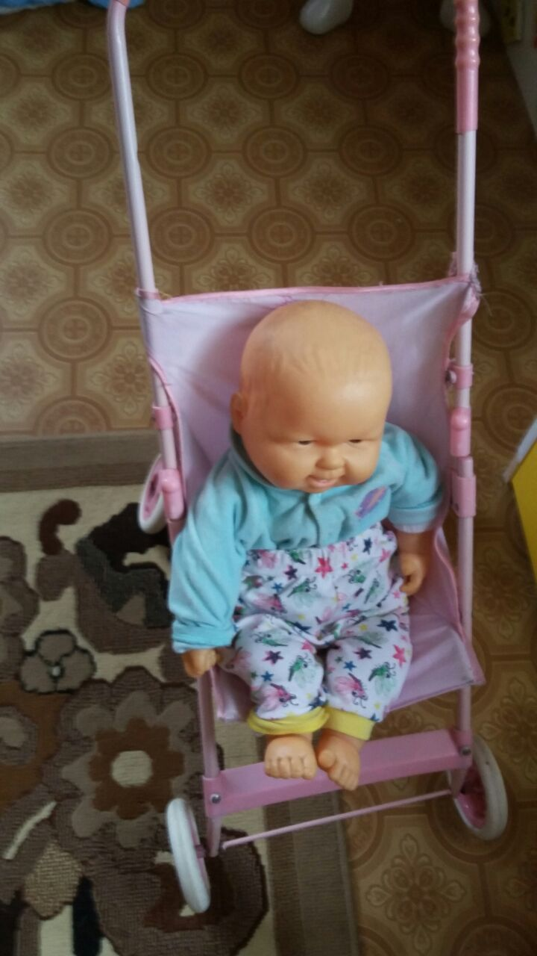

Доктор:
- Наборы медицинских инструментов.

Транспортные игрушки:
- Легковые автомобили (грузовики);
- Пароходы;
- Самолёты.

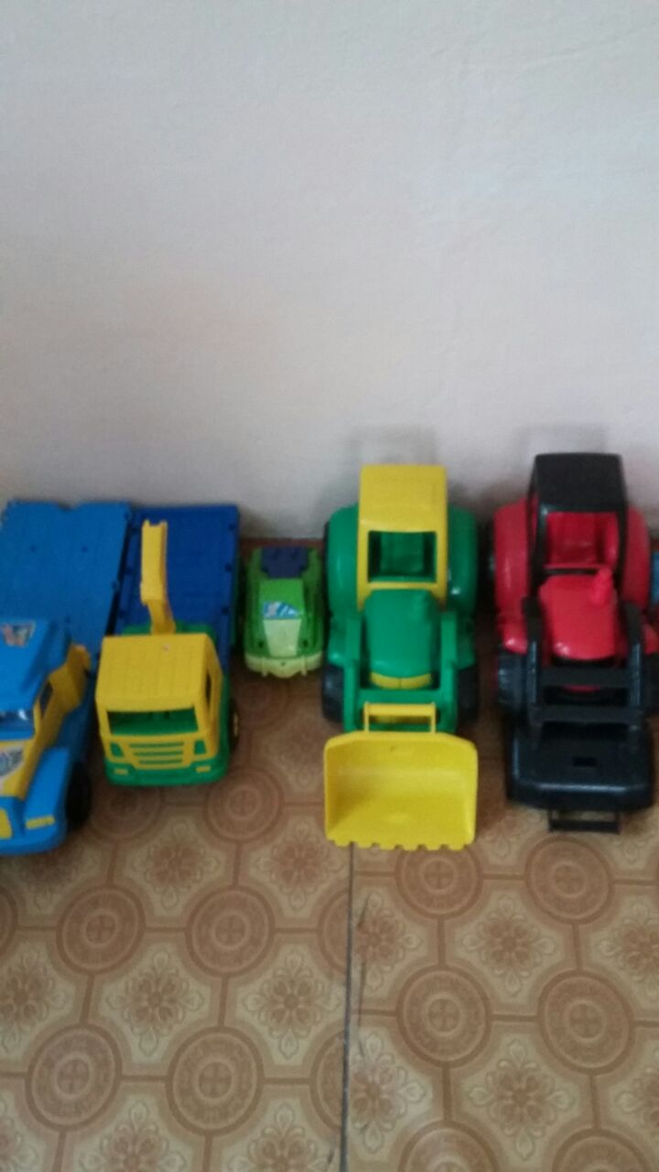

Строительные наборы:
- Пластмассовый конструктор (напольный).
- Настольный строительный материал.

Образные игрушки:
- Куклы разных размеров;
- Игрушечная бытовая техника (утюг, плита, телефон, стиральная машина, тазики);
- Игрушки-животные (дикие, домашние);
- Мебель (Столы, стулья, кроватки, гладильная доска).

Дидактические игрушки и игры.
- Пирамидки;
- Башенки;
- Мозаика;
- Коробки-вкладыши;
- Геометрическое лото;
- Картинки «Найди цвет»;
- Шнуровка;
- Лото «Дикие и домашние животные»;
- Кубики с картинками;

Игрушки-забавы.
- Каталки;
- Игрушки с заводным механизмом;
- Куклы и фигурки для настольного театра.

Сюжетно-ролевая игра «Магазин».
- Касса, весы, калькулятор, счёты;
- Кондитерские изделия;
- Изделия бытовой химии;
- Корзины, сумки, кошельки;
- Овощи, фрукты.
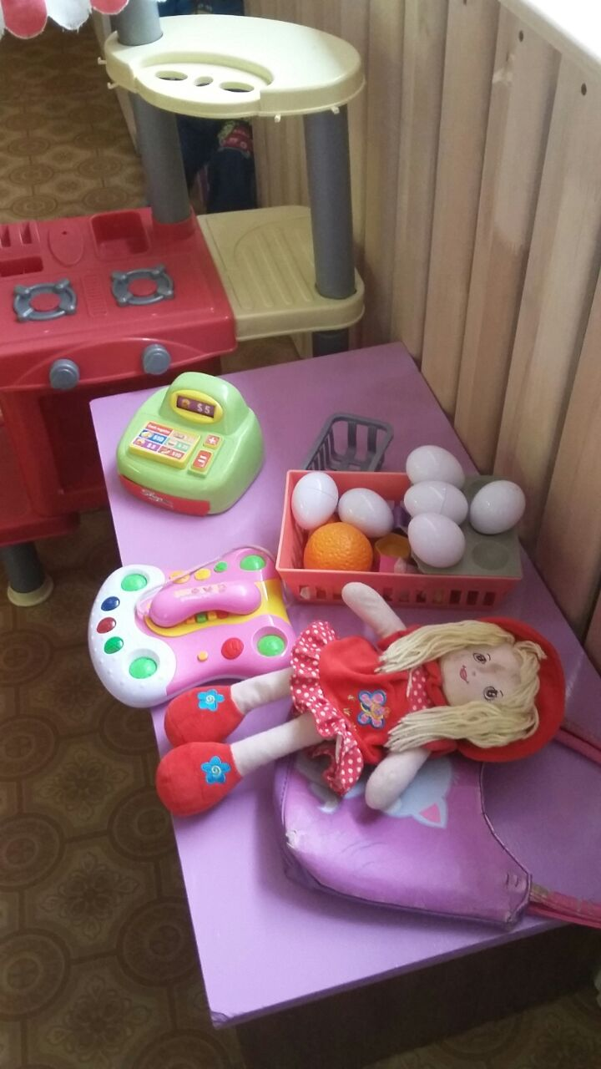
Уголок природы и экспериментирования.
- Комнатные растения;
- Природный материал;
- Календарь природы;
- Инвентарь для ухода за комнатными растениями;
- Ящики для рассады, вазы для цветов;
- Дидактические игры по экологии;
- Тазы, лейки, ведёрки;
- Демонстрационный материал «Виды тканей»;
- Колбочки, пробирки, мерные стаканчики, лупы;
- Резервуары с крупами.

